HỘI NGHỊ CÔNG ĐOÀN TRƯỜNG TIỂU HỌC DUY VINH
NĂM HỌC 2024-2025
Chiều 29/8, Công đoàn cơ sở Trường Tiểu học Duy Vinh tổ chức Hội nghị tổng kết hoạt động công đoàn năm học 2023-2024 và triển khai phương hướng hoạt động công đoàn năm học 2024-2025.
Trong năm học 2023-2024, Công đoàn đã thực hiện hiệu quả chức năng đại diện, bảo vệ quyền và lợi ích hợp pháp, chính đáng của đoàn viên, công nhân viên chức, người lao động. Thực hiện tốt việc hiếu hỉ, thăm hỏi động viên, hỗ trợ kịp thời khi đoàn viên ốm đau. Thực hiện tốt việc gây quỹ tương trợ trong công đoàn nhà trường để thăm hỏi đoàn viên công đoàn, vợ hoặc chồng của đoàn viên và tứ thân phụ mẫu khi ốm đau với số tiền 200.000đ/người/1 lần đóng.
Thực hiện tốt công tác chăm lo cho con CBCCVC như tặng quà, khen thưởng nhân ngày 1/6 với tổng số tiền là 8.010.000đ; tặng quà trung thu, khen thưởng con CBCCVC trúng tuyển vào đại học; tặng quà cho CBCCVC nhân dịp Tết Nguyên đán với mỗi xuất quà 200.000đ. Tổ chức chuyến tham quan dã ngoại Bạch Mã (Huế) nhân ngày 8/3 tạo tinh thần vui vẻ, thoải mái cho tất cả đoàn viên.
Công đoàn nhà trường đã phổ biến, tuyên truyền cho các đoàn viên tham gia các cuộc thi online trên cổng thông tin điện tử do Tổng LĐLĐ Việt Nam tổ chức. Ngoài ra, Công đoàn cũng đã tham gia đầy đủ các hoạt động do LĐLĐ huyện tổ chức như: Tham gia giải bóng đá CNVCLĐ huyện lần thứ XI, năm 2023, tham gia Liên hoan nghệ thuật quần chúng Tiếng hát CNVCLĐ vào đầu tháng 8 vừa qua.
Thực hiện tốt công tác nhân đạo, từ thiện như đoàn viên công đoàn đã tham gia ủng hộ Văn nghệ Vì người nghèo tại xã với số tiền là 4.500.000đ và công đoàn đã vận động đoàn viên đóng góp, ủng hộ cho cô Hà (Trường Mẫu giáo Nam Phước 2) bị bệnh hiểm nghèo với số tiền 1.900.000đ và cô Xa (Trường TH Duy Thành) bị bệnh hiểm nghèo với số tiền 3.750.000đ.
Công đoàn đã giới thiệu cho chi bộ được 03 đoàn viên ưu tú để tham gia học lớp cảm tình đảng (Đ/c Nhàn, đ/c Hương, đ/c Thương) và có 1 đ/c đã được kết nạp Đảng.
Kết quả:
- Công đoàn trường được công nhận Hoàn thành tốt nhiệm vụ và được LĐLĐ huyện tặng Giấy khen, trong đó có 01 cá nhân được khen thưởng về hoạt động công đoàn và 01 cá nhân được khen thưởng về công tác nữ năm 2023.
Tại Hội nghị, Công đoàn đã khen thưởng cho 6 cá nhân có thành tích xuất sắc trong hoạt động công đoàn năm học 2023-2024.
Về phương hướng, nhiệm vụ năm học 2024-2025: Công đoàn tiếp tục phát huy những kết quả đã đạt được trong năm qua, đồng thời khắc phục những tồn tại, hạn chế để phấn đấu 100% đoàn viên có đạo đức tác phong tốt, lập trường tư tưởng vững vàng, chấp hành đúng các chủ trương đường lối của Đảng, chính sách pháp luật của nhà nước, thực hiện nghiêm túc các quy chế chuyên môn, các cuộc vận động, các phong trào thi đua. Phấn đấu Tập thể đạt công đoàn hoàn thành xuất sắc nhiệm vụ, đề nghị UBND huyện tặng Giấy khen và 01 cá nhân được khen thưởng.
Một số hình ảnh:
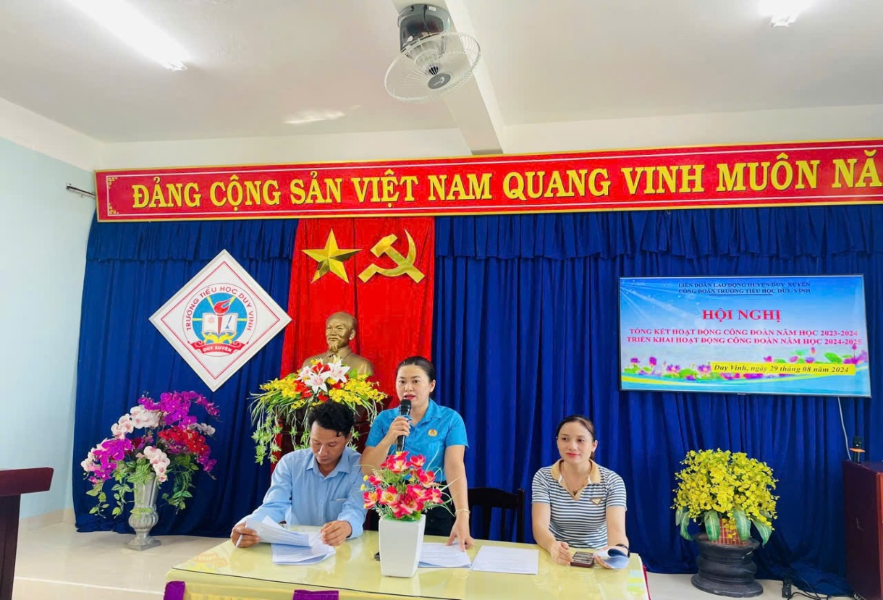
Đoàn Chủ tịch đang giải trình một số ý kiến của ĐVCĐ

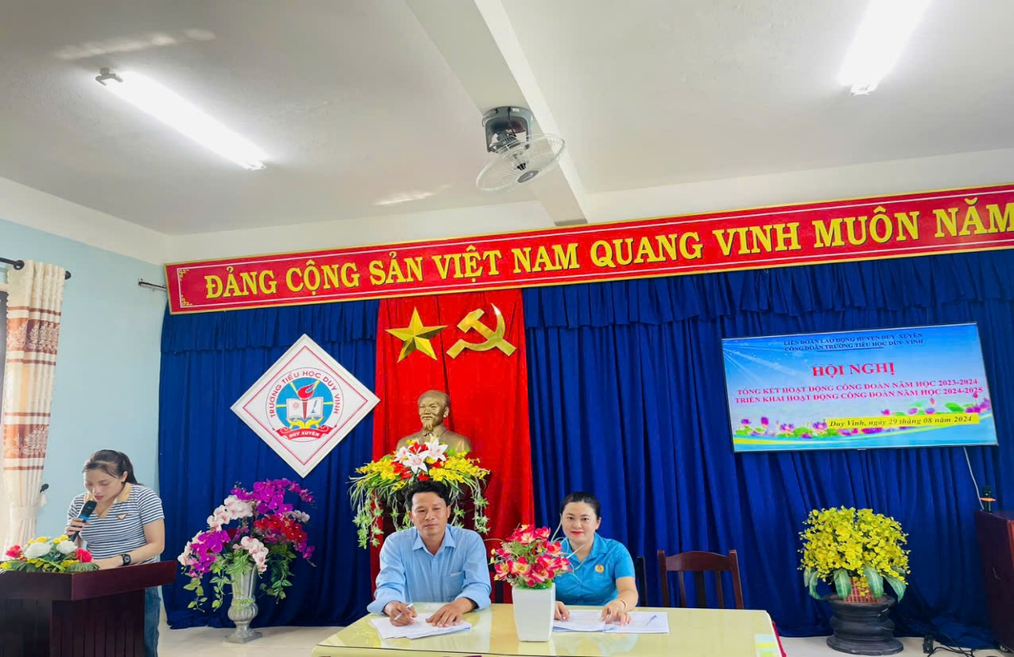
Đoàn Chủ tịch thông qua một số nội dung của hoạt động
công đoàn năm học 2023-2024
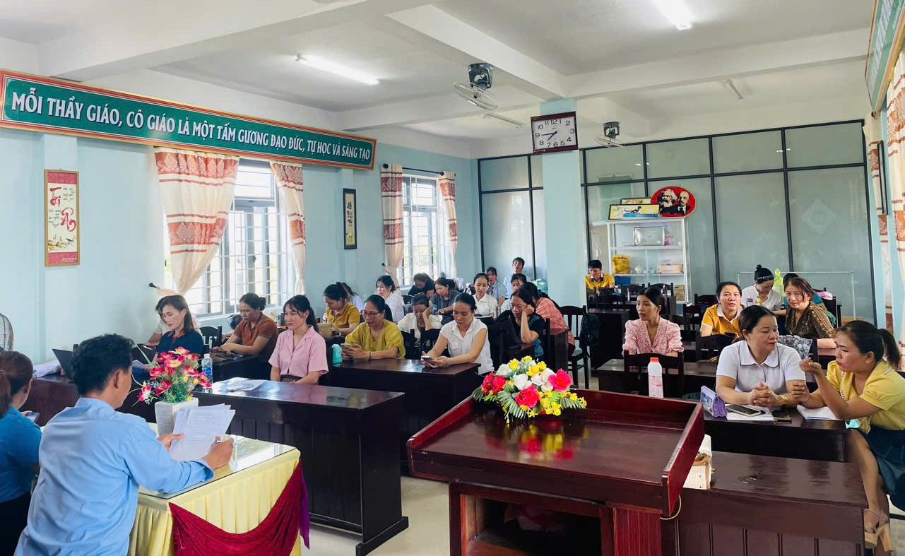
Quang cảnh Hội nghị
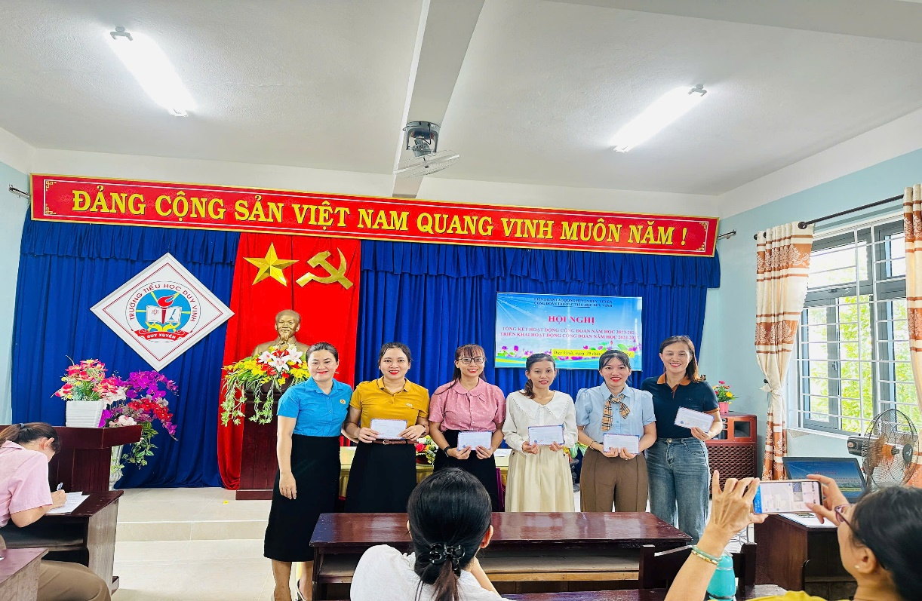
Công đoàn khen thưởng 06 cá nhân đạt thành tích xuất sắc trong
hoạt động công đoàn năm học 2023-2024

Tin bài: Công đoàn Trường TH Duy Vinh

